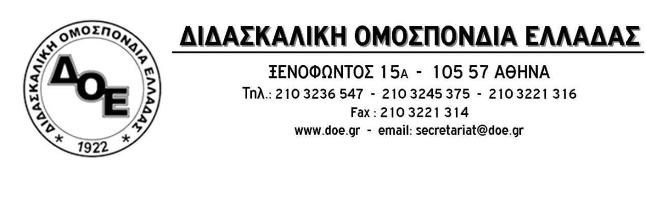
Αρ. Πρωτ. 1852 | Αθήνα 14/9/2021  Προς  Τους Συλλόγους Εκπαιδευτικών Π.Ε.
Κινητοποίηση Δ.Ο.Ε., Ο.Λ.Μ.Ε., Ο.Ι.Ε.Λ.Ε. για το ασφαλές άνοιγμα των σχολείων, για την θωράκιση των εργασιακών δικαιωμάτων των εκπαιδευτικών και για την προάσπιση του κοινωνικού αγαθού της Παιδείας
Τετάρτη 15 Σεπτεμβρίου 2019
Συμμετέχουμε δυναμικά στις συγκεντρώσεις σε όλη την Ελλάδα
Αθήνα, Προπύλαια, ώρα 18:30

Τα Δ.Σ. των τριών εκπαιδευτικών ομοσπονδιών (Δ.Ο.Ε., Ο.Λ.Μ.Ε., Ο.Ι.Ε.Λ.Ε.) στην έναρξη μιας ακόμη εξαιρετικά δύσκολης σχολικής χρονιάς τόσο λόγω της συνεχιζόμενης πανδημίας αλλά και του ασφυκτικού πλαισίου ελέγχου κάτω από το οποίο καλούνται οι εκπαιδευτικοί να προσφέρουν το έργο τους, εκφράζουν την αγωνία του συνόλου της εκπαιδευτικής κοινότητας για το άνοιγμα των σχολείων με απουσία ουσιαστικού θεσμικού διαλόγου με την πολιτική ηγεσία του Υπουργείου Παιδείας και χωρίς προετοιμασία που θα διασφαλίζει την υγεία μαθητών κι εκπαιδευτικών και το να παραμείνουν ανοιχτά.
Το αίτημα για την προσπάθεια εξεύρεσης των χώρων εκείνων που θα διευκόλυναν τη λειτουργία μη πολυπληθών τμημάτων ώστε να διασφαλιστεί η θεμελιώδης συνθήκη της ύπαρξης των απαραίτητων αποστάσεων μεταξύ των μαθητών στις σχολικές αίθουσες απαντάται για μια ακόμη χρονιά αρνητικά. Μαθητές κι εκπαιδευτικοί συνωστίζονται σε ελάχιστα τετραγωνικά και η πολιτική ηγεσία «απαντάει» με τον πανελλαδικό μέσο όρο μαθητών ανά τάξη. Τόσο επικίνδυνη ανευθυνότητα και έλλειψη της αίσθησης του χρέους της διασφάλισης των όρων υγιεινής και ασφάλειας για μαθητές και εκπαιδευτικούς.
Τα μηνύματα που εκπέμπονται ακόμα και από τα ίδια τα κυβερνητικά στελέχη σχετικά με τη δυνατότητα συνέχισης της λειτουργίας των σχολικών μονάδων με δεδομένη την εξάπλωση της πανδημίας, είναι αντιφατικά και αντικρουόμενα.
Την ίδια στιγμή, η νέα χρονιά βρίσκει τους εκπαιδευτικούς στη δημόσια και στην ιδιωτική εκπαίδευση αντιμέτωπους με μεθοδεύσεις περιστολής των εργασιακών τους δικαιωμάτων και των ακαδημαϊκών και συνδικαλιστικών τους ελευθεριών. Κλίμα αυταρχισμού και απειλές για πειθαρχικές διώξεις βρίσκονται στην καθημερινή ατζέντα των δημόσιων τοποθετήσεων της πολιτικής ηγεσίας του Υ.ΠΑΙ.Θ.
Οι τρεις εκπαιδευτικές Ομοσπονδίες καλούν εκπαιδευτικούς και γονείς στην πρώτη κοινή κινητοποίηση που θα πραγματοποιηθεί με τη μορφή Πανεκπαιδευτικού συλλαλητηρίου το απόγευμα της Τετάρτης 15/9 και ώρα 18:30 στα Προπύλαια. Αντίστοιχες συγκεντρώσεις διοργανώνονται σε όλη την Ελλάδα.
ΣΥΜΜΕΤΕΧΟΥΜΕ ΔΥΝΑΜΙΚΑ
ΔΙΕΚΔΙΚΟΥΜΕ ΤΑ ΜΕΤΡΑ ΔΙΑΣΦΑΛΙΣΗΣ ΤΗΣ ΥΓΕΙΑΣ ΜΑΘΗΤΩΝ ΚΙ ΕΚΠΑΙΔΕΥΤΙΚΩΝ
ΟΡΘΩΝΟΥΜΕ ΤΕΙΧΟΣ ΑΝΤΙΣΤΑΣΗΣ ΣΤΟΝ ΑΥΤΑΡΧΙΣΜΟ

